Referat: Andreas Gursky – Digitale Bildbearbeitung

Biografie: Andreas Gursky

- geboren am 15. Januar 1955 in Leipzig
- sein Vater und sein Großvater waren Werbefotografen, hatten Ateliers in Leipzig und nach der Flucht aus der DDR in Essen uns Düsseldorf
- verheiratet mit Baroness Carol Anna Franziska Antonia Pilars de Pilar
- von 1978 bis 1981: Studium der Visuellen Kommunikation an der Universität Essen
- danach bis 1987: Studium an der Kunstakademie Düsseldorf
- dort war er Meisterschüler von Bernd Becher wie einige andere bedeutende Fotografen
- seit 2010 ist er Professor an der Kunstakademie Düsseldorf

Stil und Werke
- sehr große Formate:
  - Abbilden einer Vielzahl von Details mit einer Großbildkamera
  - distanzierter Blick
  - Abzüge mit mehreren Metern Kantenlänge
- kritische Motive:
  - Konsum, Architektur. Landschaftsgestaltung oder Popkultur
  - Kritik an der Moderne
  - es scheint ein zentraler Gegenstand zu fehlen: Austauschbarkeit der Individuen, Anonymität
  - ästhetische Inszenierung, ausgewogene Farben, harmonischer Aufbau
- digitale Bildbearbeitung:
  - Montagen und Veränderungen, um den kritischen Ausdruck zu verstärken

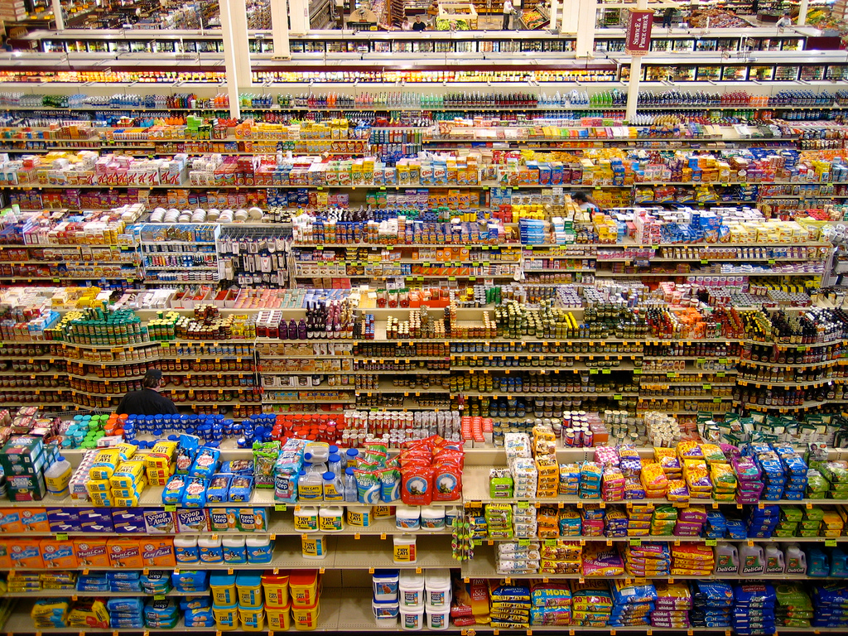
Beispiel: 99 Cent

Bilddaten:
Bildtitel: 99 Cent
Entstehungsjahr: 2001
Preis: 2,26 Mio. Dollar

Motiv:
Einige Regale mit Haushalts-
waren, ein Unterschied
zwischen Vordergrund und
Hintergrund ist nicht zu
erkennen.

Gattung: Genrebild
Komposition: Gleichgewicht,
jedes Detail ist genauso wichtig wie das andere (Kritik an der modernen Gesellschaft, fehlende Individualität)
Räumliche Darstellung: viele Überschneidungen und Staffelungen, Betrachterstandpunkt von der Seite oben
Farbe, Licht: viele Farben, gleichmäßig im Raum verteilt, keine besondere Lichtquelle erkennbar, Innenraum

Quellen:
- http://de.wikipedia.org/wiki/Andreas_Gursky - http://www.zeit.de/2010/18/Atelierbesuch-Andreas-Gursky
- http://en.wikipedia.org/wiki/Andreas_Gursky - http://www.art-perfect.de/andreas-gursky-haus-der-kunst.htm

